Arbeitsmaterial (Sekundarstufe)

Anders bauen: Beispiele
In vielen großen Städten in Deutschland herrscht Wohnungsmangel. Weil die Nachfrage Mieten und Kaufpreise steigen lässt, bekommen immer mehr Haushalte Schwierigkeiten, dort eine bezahlbare Wohnung zu finden.

Wegen des großen Bedarfs müssen neue Wohnungen gebaut werden. Dabei müssen mehrere Anforderungen gleichzeitig berücksichtigt werden:

- Zusätzliche Wohnungen werden dort erwartet, wo die Nachfrage bereits heute groß ist: in Städten und Ballungsräumen. Diese sind in der Regel bereits sehr dicht bebaut, sodass es nicht leicht ist, Platz für zusätzliche Wohnungen zu finden.
- Weil der Bedarf bereits heute hoch ist, sollten neue Wohnungen schnell zur Verfügung stehen.
- Gleichzeitig sollen neue Wohnungen zukunftsfähig sein. Um die Anpassung an zukünftige Veränderungen beim Wohnungsbedarf zu erleichtern, sollten sie möglichst flexibel nutzbar sein. Zum Beispiel werden wegen der demografischen Entwicklung in Zukunft mehr altersgerechte Wohnungen benötigt.
- Es werden auch preisgünstige Wohnungen für Haushalte mit geringem und mittlerem Einkommen benötigt.
- Gleichzeitig sollte die Qualität der Wohnungen hoch sein. Lärmschutz und Brandschutz sollen gewährleistet sein. Auch der Klimaschutz und effiziente Energienutzung sollen weiterhin berücksichtigt werden.

In Wissenschaft, Architektur und der Baubranche wird an neuen Möglichkeiten für das Bauen der Zukunft getüftelt, die diesen Anforderungen gerecht werden. Im Folgenden werden einige dieser Möglichkeiten vorgestellt.

Häuser aus der Fabrik: Modulares und serielles Bauen

Bei “seriellem Wohnungsbau” denken viele Menschen zunächst an die grauen Plattenbauten aus der Nachkriegszeit. Nun ist die Idee des Bauens in Serie wieder gefragt. Allerdings sollen die Fehler der Vergangenheit vermieden werden. Monotone Siedlungen am Stadtrand soll es nicht mehr geben.

Die neuen Häuserserien sind modular aufgebaut. Das heißt, sie können je nach Bedarf aus vorgefertigten Einzelbauteilen zusammengesetzt werden. Das Prinzip ähnelt dem Bauen mit “Bauklötzen”.

Schritte in der Planung und in der Produktion sollen dabei standardisiert werden. Die Bauteile sollen – soweit möglich – industriell hergestellt werden. Ganze Räume könnten schon in der Fabrik vorgefertigt und dann zum Bau transportiert und dort aufgebaut werden. So können Häuser schneller und günstiger gebaut werden.
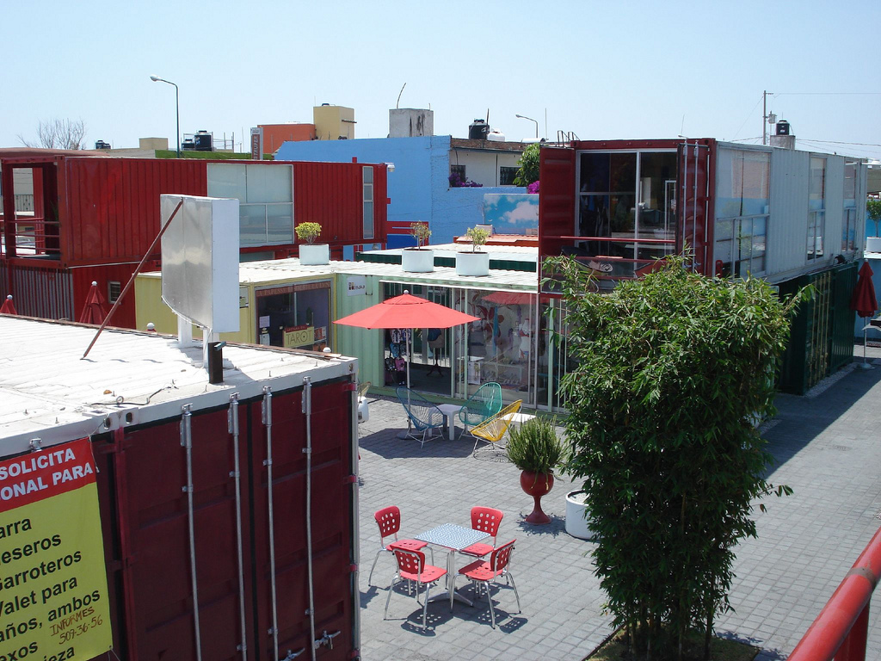
Durch die Verwendung von Modulen kann die Raumaufteilung genau auf die Bedürfnisse der Bewohner/-innen zugeschnitten werden und auch nachträglich einfacher wieder verändert werden.

Ein Beispiel für modulares Bauen sind Gebäude aus Containern. Sie werden oft errichtet, wenn nur für begrenzte Zeit Raum benötigt wird. Es gibt aber auch viele Beispiele für Container, aus denen attraktive Wohnungen geworden sind. Das Bild zeigt ein „Dorf“ aus Containern in Mexiko.
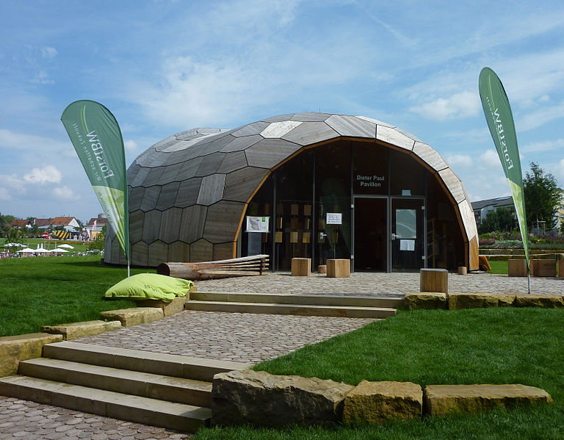
Für modulare Bauteile sind auch ganz andere Formen denkbar. Das nachfolgende Foto zeigt den „Forstpavillon“, ein Gebäude bei der Landesgartenschau in Schwäbisch Gmünd. Die modulare Konstruktion beruht auf der Form einer Seeigelart.

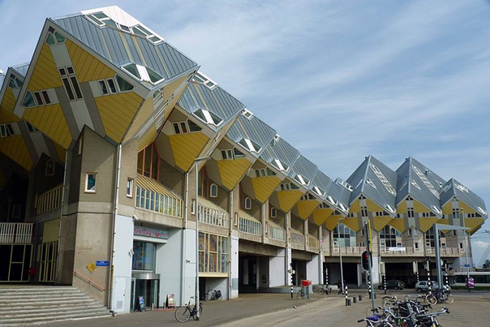
Das Kubushaus ist ein Wohngebäude, das von dem Architekten Piet Blom auf der Basis von würfelförmigen, auf einer Ecke stehenden Baukörpern entwickelt wurde. In Helmond und Rotterdam wurden zwei Gebäudekomplexe errichtet, die modular aus diesen Baukörpern zusammengesetzt wurden.

Wohnen statt Arbeiten: Umnutzung

Unter dem Stichwort “Nachverdichtung” werden unterschiedliche Ansätze zusammengefasst, ungenutzte Räume in Städten bewohnbar und nutzbar zu machen. Dazu gehört auch die Umnutzung leerstehender oder ungenutzter Gebäude.

Ehemalige Lagerhallen, leerstehende Bürokomplexe oder verlassene Garagenhöfe können neu belebt werden – als Wohnungen, Büros, Läden, Cafés, Bürgertreffpunkte oder Künstlerateliers. Dabei ist häufig „Multifunktionalität“ gefragt – also die Möglichkeit, so viele Funktionen wie möglich in einem Gebäude oder Raum unterzubringen und diese vielseitig nutzbar zu machen. Es werden also keine reinen Wohnanlagen geplant, sondern Wohnräume mit Gemeinschaftsräumen, Werkstätten oder Büros gemischt.

Dadurch soll auch die “Stadt der kurzen Wege” ermöglicht werden: Auf kleinem Raum finden die Anwohner/-innen alles, was sie brauchen und müssen dadurch nicht mehr so weite Strecken mit dem Auto zurücklegen. Das schont auch die Umwelt. Das Bild zeigt ein altes Gewerbegebäude in Köln.

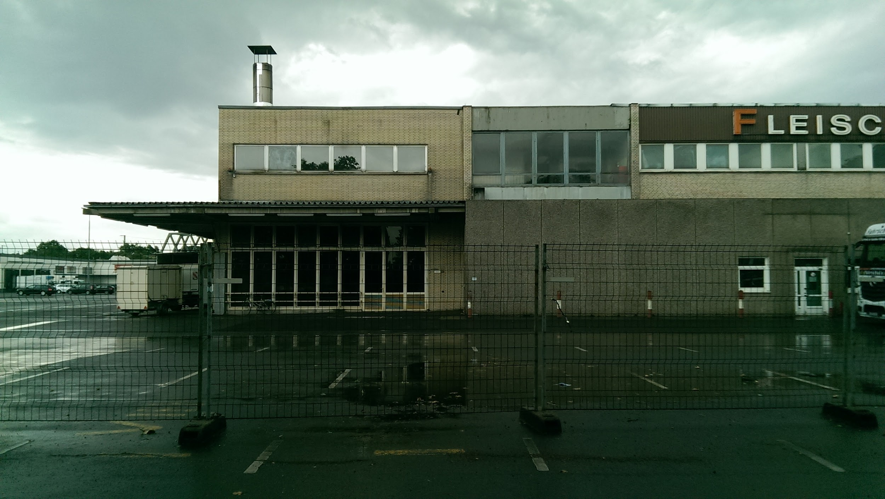

Bauen, wo es eng wird: Tiny Houses

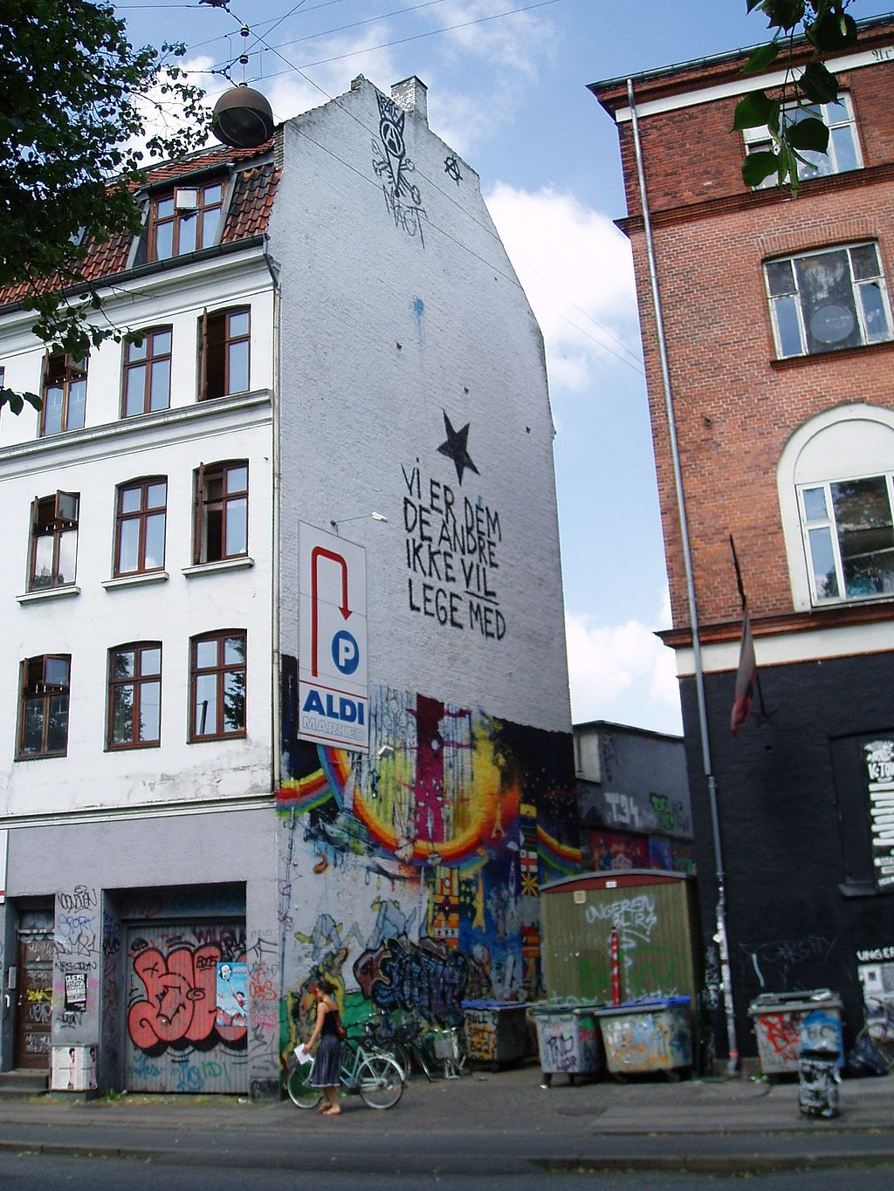
In Städten gibt es immer weniger freie Bauplätze – und der hohe Energiebedarf für große Wohnräume ist schlecht fürs Klima. Deshalb könnten sogenannte Tiny Houses in Zukunft interessanter werden: Minihäuser, die nach dem Motto „weniger ist mehr“ gebaut werden. Es gibt viele Projekte mit attraktivem Design sowie mit fortschrittlicher, umweltfreundlicher Ausstattung und Technologie. Auf kleinerem Raum wird durch intelligente Anordnung alles untergebracht, was an Komfort benötigt wird. So passen solche Häuser auch in schmale Baulücken oder auf Hinterhöfe oder können an bestehende Häuser „angefügt“ werden. Das Bild zeigt eine schmale Baulücke in Kopenhagen.

Von Befürwortern/Befürworterinnen der Tiny Houses wird dabei auch eine insgesamt nachhaltigere Lebensweise angestrebt, denn in kleineren Häusern kann der gesamte ökologische Fußabdruck schrumpfen. Es werden weniger Energie, Material und Platz verbraucht und es gibt nicht genug Raum für unnötige Konsumgüter.

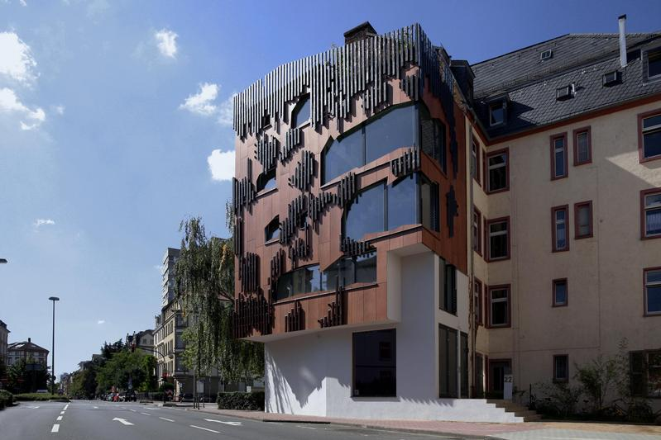
Als Beispiel für nachhaltige Nachverdichtung in der Stadt hat der Architekt Hans Drexler zusammen mit seinen Studierenden in Frankfurt das „Minimum Impact House“ entwickelt. Auf einer Grundstücksfläche von nur 29 m² baute er das Haus direkt an die Außenwand eines bereits bestehenden, älteren Gebäudes. Durch die großen Fenster und teils verglaste Decken- und Wanddurchbrüche auf allen Geschossen wirken die Räume größer. Besonders ist auch der mehrstöckige Bau mit Holz. Holz gilt als besonders nachhaltiger Baustoff: Es ist nachwachsend, dämmend, wärmespeichernd und recyclebar. Zudem verkürzt der Aufbau als Holzkonstruktion die Bauzeit enorm.

Umziehen mit dem ganzen Haus: Mobile Minihäuser

Einige Architekten/Architektinnen und Designer/-innen versuchen, Minihäuser so zu konzipieren, dass darin ein autarkes (unabhängiges) Leben möglich ist: zum Beispiel mit Sonnenkollektoren, Regenwasserauffanganlage oder Humustoiletten. So müssen die Häuser nicht an die lokalen Strom- und Wasserleitungen angeschlossen werden und die Bewohner/-innen können sich selbst mit Wasser und Strom versorgen.

Einige sind so klein konzipiert, dass sie sogar von Ort zu Ort transportiert werden können und zum Beispiel auf Dachterrassen Platz finden.
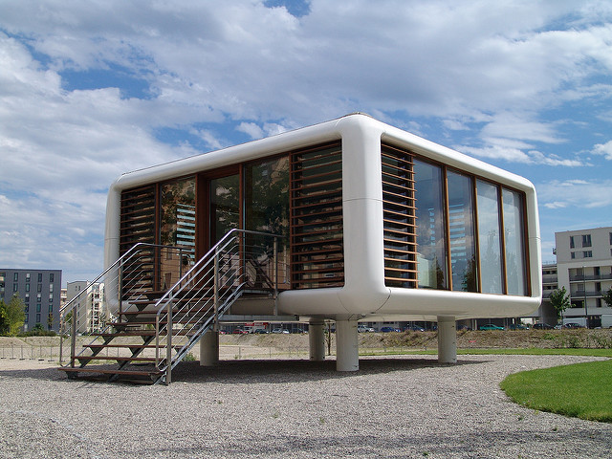
Es geht noch kleiner: Slowakische Architekten haben das eiförmige Gehäuse „Ecocapsule“ entworfen. Es ist eine wohnwagenartige Unterkunft, die sich selbst mit Energie versorgen kann. Auf dem Dach befinden sich Solarzellen, mit einer ein- und ausfahrbaren Windturbine kann zusätzlich Energie erzeugt werden. Aufgrund der Ei-Form läuft das Regenwasser an den Wänden herunter und wird unter der Kapsel aufgefangen. Die Oberfläche besteht aus einer Wasser filternden Membran, die Regenwasser reinigt, bevor es in einem Tank unter dem Boden gespeichert wird. Das gereinigte Wasser kann anschließend als Trinkwasser aufbereitet werden.

Zusammen wohnen: Häuser teilen

In Städten leben viele Menschen zusammen, doch Kontakt findet nicht automatisch statt. In vielen Städten entstehen deshalb so genannte Cohousing-Siedlungen – Wohnprojekte, die die Gemeinschaft der Nachbarschaft durch gemeinsame Räume, Gärten oder Projekte fördert.
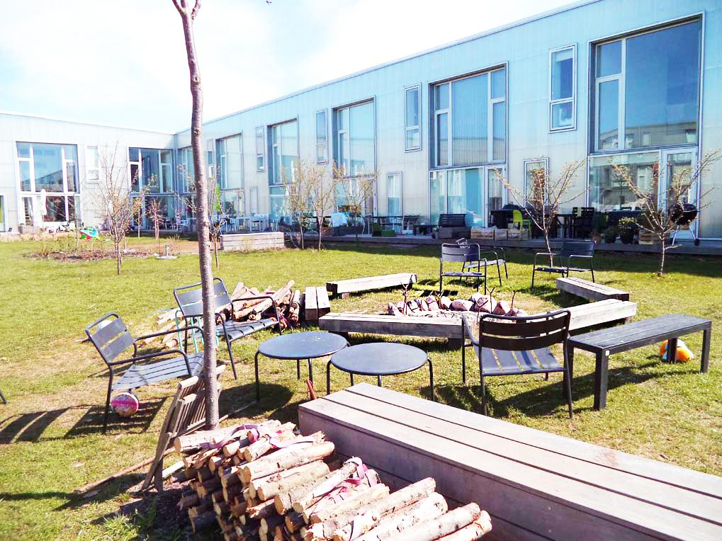
Manchmal handelt es sich dabei auch um so genannte „Mehrgenerationenhäuser“: Hier finden sich bewusst Mieter/-innen unterschiedlicher Altersklassen zusammen, um sich gegenseitig zu unterstützen. Die jüngeren helfen den älteren Mitbewohnern/Mitbewohnerinnen im Haushalt oder bei körperlich schwerer Arbeit. Diese kümmern sich im Gegenzug zum Beispiel um die Kinder oder kochen gemeinsame Mahlzeiten.

In vielen Universitätsstädten hat sich auch das „Wohnen für Hilfe“-Modell bewährt: Häufig sind hier die Mieten für Student/-innen zu hoch und die Wartelisten für Studentenwohnheime lang. Beim „Wohnen für Hilfe“ können Student/-innen in freie Privatzimmer ziehen und „bezahlen“ einen Teil der Miete mit leichten Aushilfstätigkeiten. Dabei können ganz unterschiedliche Aufgaben anfallen – von der Einkaufshilfe oder der Begleitung zu Spaziergängen für Senioren bis zur Kinderbetreuung bei jungen Familien.

Bildrechte
- Container-Dorf: Yolanda Arango/flickr.com/CC BY-SA 2.0
- Forstpavillion: Geak/commons.wikimedia.org/gemeinfrei
- Kubushaus: Raul Ayres/commons.wikimedia.org/CC-BY-SA-3.0
- Gewerbegebäude: Redaktion Umwelt im Unterricht/CC BY-SA 4.0
- Baulücke: Autor unbekannt/commons.wikimedia.org/CC BY-SA 3.0
- Minimum Impact House: Foto: Hans Drexler, zuständige Pressestelle: TU Darmstadt
- Mobiles Minihaus: Foto: Detlef Schobert CC BY-ND 2.0
- Cohousing Siedlung: Foto: Dawid Cieślik/commons.wikimedia.org/CC BY-SA 4.0

